Педикулез: причины, профилактика, меры борьбы

  - Разновидности педикулеза
    - Головная вошь
    - Платяные вши
    - Лобковые вши
  - Причины педикулеза
  - Как распознать педикулез
  - Лечение педикулеза
  - Профилактика педикулеза
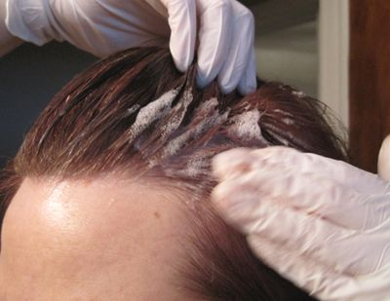педикулёз лечение
Педикулез – распространенное паразитарное антропонозное заболевание кожных покровов и волос.
Возбудителем болезни являются кровосущие паразиты (вши), которые после проникновения на кожу или волосы человека быстро размножаются, доставляют множество физического и психологического дискомфорта. Болезнь довольно распространена среди населения проживающих в антисанитарных условиях, но, тем не менее, никто не застрахован от данного недуга, особенно тогда когда в их окружении находится человек болеющий педикулезом. В дерматологии педикулез можно встретить под термином «вшивость». Заражение вшами происходит при бытовом или половом контакте, через предметы пользования, постельные принадлежности, спортинвентарь или другие вещи.Педикулез – бич среди детей дошкольных или школьных учреждений. Родители, дети, которых посещают образовательные учреждения, должны знать, как распознать болезнь, также знать причины педикулеза , профилактики и мер борьбы, только таким образом они смогут уберечь ребенка от вшивости или сократить риск заражения.
Согласно статистическим данным ВОЗ, каждый 5-й ребенок болеет педикулезом. При этом большая их часть не принадлежит к низкому социальному уровню, поэтому утверждать что педикулез – болезнь неблагополучных семей с низким социальном уровнем невозможно. Важно отметить, что вши более охотно проживают и откладывают яйца на чистых волосах.
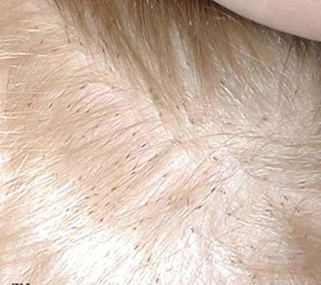педикулёз лечение

Разновидности педикулеза
Возбудителем педикулеза являются вши, которые питаются кровью человека, быстро размножаются, откладывая яйца (гниды). В дерматологии различают 3 вида вшей, которые могут паразитировать на коже, одежде или волосах человека: головная вошь, платяная и лобковая вошь.

Головная вошь
Паразитируют в височной или затылочной области головы, иногда поражает целую голову. Гниды (яйца) может откладывать как на коже головы, так и на волосах. Продолжительность жизни вши 5 недель, на протяжении которых она ежедневно откладывает 7 – 10 гнид, из которых появляются взрослые особи. Затем процесс повторяется. Укус вши вызывает у человека сильный кожный зуд. При постоянном расчесывании кожи головы появляется риск присоединения вторичной инфекции, что может привести к тяжелым дерматологическим заболеваниям.

Платяные вши
В отличие от головной вши, такие паразиты живут в одежде, постельном белье. Чаще всего их скопление отмечается в складках одежды. Взрослые вши в день откладывают около 14 гнид, которые также со временем превращаются во взрослых паразитов. Платяные вши не живут на коже человека, но для питания им нужна кровь, поэтому 1 – 2 раза в день, они с одежды перемещаются на кожу человека, но в основном живут в одежде. Опасность заболевания заключается в том, что платяная вша часто является источником такого заболевания как тиф. Кроме того сильный зуд после укуса вши, приводит к расчесыванию кожи, что также может привести к развитию ряда заболеваний кожи.

Лобковые вши
Паразитируют в волосистых частях тела, но местом локализации чаще выбирают гениталии, лобок, задний проход, также такие паразиты могут жить на бровях, животе, подмышками, бороде. Жизненный цикл таких вшей составляет 2 – 3 недели. Ежедневно один паразит откладывает, окало 10 гнид. Симптомы при педикулезе вызванным лобковыми гнидами те же: сильный кожный зуд в области локализации вшей. На месте укуса таких вшей образуются небольшие пятнышка серо – синего оттенка, в центре которых виден укус паразита.
В независимости от вида паразита, при первых подозрениях нужно проводить лечение педикулеза, которое поможет сократить размножение вшей, тем самым облегчить течение болезни и предотвратить развитие осложнений.
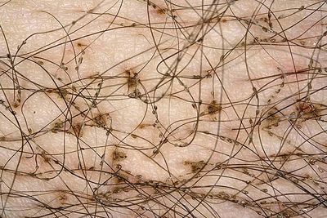педикулёз лечение

Причины педикулеза
Основным источником педикулеза является больной человек. Причиной развития недуга считается пренебрежение правилами личной гигиены, тесный контакт с больным человеком или его вещами. Бытует мнение, что к развитию педикулеза склонны те люди, которые часто страдают от депрессий, стрессов. Чаще всего здоровые люди заражаются вшами при использовании совместных вещей личной гигиены, через головной убор, расчески, полотенца или постельное белье. Очагом заражения для детей становятся детские сады, школы, общественные места, бассейны или другие коллективы, где наблюдается большое скопление детей или людей. Эпидемические вспышки вшивости чаще всего наблюдаются в осенне-летний период.
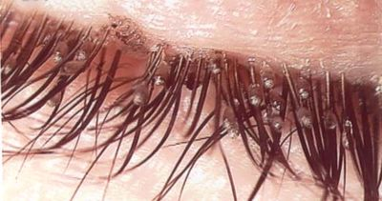педикулёз лечение

Как распознать педикулез
Учитывая, что педикулез довольно распространенное заболевание, каждый человек, в том числе родитель должен знать симптомы данного недуга. Диагностировать педикулез совсем не сложно, достаточно больше внимания уделять ребенку и наблюдать за его поведением. К основным признакам педикулеза относятся:
- При осмотре головы, одежды или в области гениталий можно заметить гниды вши;
- Сильный зуд кожи, который возникает как ответная реакция организма на укус паразита;
- Наличие следов в области укуса;
- Присутствие коконов гнид или сами яйца чаще локализуются в основании волос;
- При раздавливании паразита ощущается характерный хруст;
После укуса вши, зуд появляется через 1 – 3 часа. На месте укуса можно заметить ярко-красные папулы. При активном расчесывании кожи появляется риск присоединения вторичной инфекции, которая может привести к нагноению очага воспаления. При головном педикулезе волосы сильно запутываются, а в период расчесывания можно заметить яйца гнид или саму вшу.
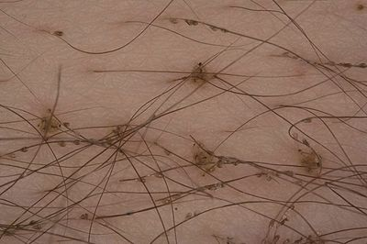педикулёз лечение

При платяном педикулезе человека также мучает сильный кожный зуд. На месте укусов могут появиться волдыри, гиперемированные пятна.
При лобковом педикулезы, симптомы наиболее заметны в области лобка, под мышками, на животе. Зуд не значительный, но при расчесывании также появляется риск инфицирования кожи другими инфекциями. На месте укуса можно заметить пятна синевато-серого оттенка, диаметром около 1 см. В случаи, когда лобковые вши поражают брови, ресницы, на них появляются серозные корочки.
В независимости от вида паразита, нужно как можно быстрее проводить лечение педикулеза, иначе появляется риск развития осложнений, также человек или ребенок, знающий о своей болезни, испытывает не только физический дискомфорт, но и психологический.
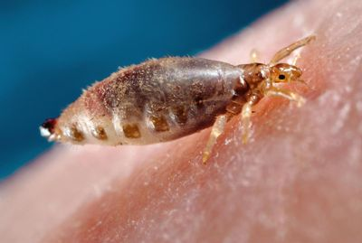педикулёз лечение

Лечение педикулеза
Лечение педикулеза должно проводиться комплексно, и быть направленно не только на уничтожение вшей, но и гнид, которые быстро превращаются вовзрослые особи. На фармакологическом рынке предоставляется большой ассортимент антипаразитарных препаратов для лечения педикулеза, которые выпускаются отечественными и иностранными производителями в разных формах. Проводить лечение педикулеза можно одним из следующих препаратов:
- Малатион – раствор для лечения педикулеза разного вида, который наносят на волосы или тело. После обработки, волосам нужно дать высохнуть естественным путем, затем хорошо смыть. Повторную процедуру нужно провести через 7 – 9 дней. Средство Мелатион относится к препаратам длительного действия. Противопоказанием к применению считается дети грудного возраста.
- Линдан – выпускается в форме геля, который нужно нанести на чистые и влажные волосы. В процессе нанесения препарата на волосы, его нужно хорошо втирать в кожу головы и распределять расческой по всей длине волос. Препарат Линдан не нужно смывать сразу после нанесения. Его оставляют на волосах на протяжении 3-х дней, а затем смывают под проточной водой. Для полного уничтожения вшей и гнид нужно прополоскать волосы уксусным раствором. Данный препарат противопоказан при беременности и лактации.
- Перметрин - крем, для лечения педикулеза, который нужно втирать в кожу головы, и хорошо распределять по всей длине волос. Смывать препарат нужно через полчаса после нанесения.
- Пара-плюс – эффективное средство для лечения педикулеза, которое в своем составе содержит два компонента - малатион и перметрин. Выпускается Пара Плюс в форме спрея, которым можно обрабатывать как кожу и волосы человека, так и одежду или постельное белье. Распыляют препарат на волосы - расстояние 1 – 3 см. После нанесения, через 30 минут нужно помыть волосы и ополоснуть уксусным раствором. При необходимости процедуру можно повторить через 1 – 2 дня.
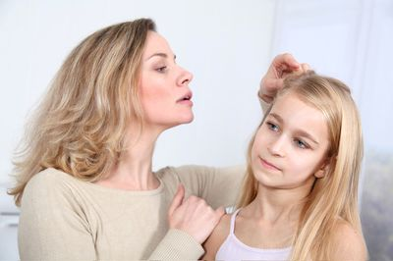педикулёз лечение
Помимо вышеперечисленных препаратов для лечения педикулеза существуют и другие, которые не менее эффективны. Несмотря на высокую эффективность противопаразитарных средств, лечение педикулеза заключается в соблюдении правил личной гигиены. Также после использования любого средства, нужно взять гребень и хорошо вычесывать гниды и вши, это поможет скорее от них избавиться.
При платяном педикулезе помимо применения антипаразитарных препаратов, которыми можно обрабатывать одежду, все белье должно быть хорошо постирано. После стирки одежду и белье нужно проутюжить.
Лечение педикулеза лобкового заключается в сбривании волос, где могут обитать вши и гниды. Также нужно использовать противопаразитарные препараты. Укусы вшей нужно обрабатывать антисептиком, чтоб предотвратить проникновение вторичной инфекции.
Соблюдение личной гигиены, а также профилактика педикулеза – одни из важных этапов лечения педикулеза.
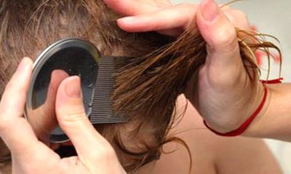педикулёз лечение

Профилактика педикулеза
Одним из важных в борьбе с педикулезом, считается его профилактика, которая заключается в соблюдении нескольких элементарных правил, с которыми должны быть знакомы родители детей посещающих учебные заведения и каждый человек. Профилактика педикулеза заключается в следующем:
- 1 раз в неделю обязательно нужно осматривать голову ребенка.
- Устранение близкого контакта с людьми проживающих в антисанитарных условиях.
- Отказ от случайных половых связей.
- Соблюдение правил личной гигиены.
- Запрещается носить чужие головные уборы, пользоваться вещами малознакомых людей.
- Регулярно менять и стирать постельное белье, носить только чистую одежду.
- Внимательно осматривать волосы при ощущении зуда.
- Рекомендуется пользоваться эфирными маслами, они хорошо отгоняют запах паразитов. С такими маслами можно принимать ванну или делать маски для волос.
- Периодическое обрабатывание волос антипаразитарными препаратами в малом количестве.

Профилактика педикулеза поможет уберечь ребенка от болезни или снизить частоту заражения, а также своевременно выявить паразита, тем самым провести лечение педикулеза на ранних стадиях его развития.

